管理体系审核记录表
过程与活动、  抽样计划 | 涉及条款 | 受审核部门：办公室 主管领导：杨培培 陪同人员：路雪玲 | 判定
 |  | 审核员：姜海军 审核时间：2021.7.20
 |  | 审核条款：QMS: 5.3组织的岗位、职责和权限、6.2质量目标、7.1.2人员、7.1.6知识、7.2培训、7.3意识、7.5形成文件的信息、9.1.1监视、测量、分析和评价总则、9.1.3分析与评价、9.2 内部审核、10.2不合格和纠正措施，
组织的岗位、职责、和权限 | Q：5.3 | 办公室主要负责：公司的质量管理体系推进，体系的范围及过程管理，行政管理，沟通，人力资源管理，培训；文件管理、外来文件收集、记录管理等。
目标 | Q6.2 | 部门目标：  文件受控率100% 100%  培训合格率100% 100%  考核情况，2021.5.31日经考核已完成。
人员 | Q7.1.2 | 1、组织配置了适宜的人员：如管理人员、生产人员、业务人员、检验人员、库管员等；人员配置基本满足日常管理体系运行要求；  2、现场查看，企业无特殊作业人员。
组织的知识 | Q 7.1.6 | 办公室负责公司所需知识的确定、保持和获取，企业确定了过程运行和实现产品和服务的符合性所需要的知识，知识得到保持，并且必要时在一定程度上可获取。应对变化的需求和趋势时，考虑了现有的知识和确定如何获取或访问所需的额外知识，以及要求的更新。  提供了“知识统计表”，组织知识主要有：生产工艺、设备操作规程、各工序作业指导书、原料、工序、成品检验规程、ISO9001-2015标准、国家法律法规汇总、顾客图纸及技术要求等。  现场看到企业各部门层次基本有相应的管理制度、工作流程，适用的外来文件，工作现场有岗位职责、管理看板、标识牌等方式传递企业文化、工作要求、制度流程等组织内部知识。  查到“知识学习计划”，对各部门人员进行了组织知识的培训学习。  组织知识在部门管理基本符合标准要求。
能力、意识 | Q7.2 7.3 | 编制执行《人力资源控制程序》、《岗位任职资格要求》，规定了人力资源配备、培训计划与实施，考核与认可等予以规定。  编制了《岗位任职资格要求》，对总经理、管代、各部门负责人、保管员、质检员、业务员、内审员等岗位规定了年龄、学历、工作经历、工作能力、培训等方面的任职要求及岗位职责。  每年底由办公室对各岗位人员进行能力考核，根据结果采取措施，通常是培训。  查到《2021年度培训计划》，编制杨培培，批准李春华,2021.1.1日。培训内容涉及：标准、手册程序文件、相关法规、作业指导书、审核知识、顾客沟通技巧、产品执行标准培训等。  查到：《培训记录表》，2021年4月2日进行质量手册和程序文件培训，记录了培训内容摘要，通过现场提问答辩对培训效果予以考核评价，培训有效。  再查培训计划要求2021年5月份需进行作业指导书培训，但是本次审核时未能提供相关培训证据，不符合策划要求，开具了不符合报告。  通过培训、面谈等沟通方式，提高了员工的素质，增强了主人翁的责任感，使员工认识到了自身贡献的重要性。员工对公司的方针及部门目标基本了解，并且能够意识到自己岗位对整个流程的重要性和偏离的后果。  公司无特种作业人员。  企业已对人力资源的管理、控制进行了策划，但是未能严格按照计划要求实施相关培训工作。 | N
文件信息、文件控制 | Q7.5 | 编制了《文件记录控制程序》，规定了对文件的编制、审批、更新、更改、现行修订状态、文件的发放、保存、使用、借阅、复制以及外来文件的管理、记录的形成和收集、传递和归档、储存和处理、分类和编码、借阅等进行了规定，内容满足并覆盖标准所要求的内容，符合要求。  组织策划的体系文件主要包括：《质量管理手册》，编号TL/A-01/2018，版本：A/0；《程序文件》，《作业指导书汇编》， 版本：A/0，以及相关运行记录等。以上文件编制人：杨培培，审核人：李俊磊，批准人：李春华，发布实施日期2018年1月1日。  查见“受控文件清单”，登录有手册、程序、管理文件、技术文件等受控文件，包含了体系要求的成文信息，但是受控文件清单未包括全部的程序文件名称，进行了指正。  以上文件状态有效，未发生修订及作废情况。  查文件发放情况：  提供了“文件发放登记表”，所有文件均由办公室发放，录有管理手册、程序、作业文件。显示文件发放均有文件名称、编号、分发号、版本，发放/回收日期等。  查外来文件管理：  公司对外来文件及法律法规进行了收集、识别、分发、控制。外来文件采用了统一保管、借阅使用的方法进行控制编制了“外来文件清单”，查外来文件无变化。  现场查看组织办公室文件管理情况，通过纸张、电子版形式文件化，文件名称、编号、内容等字迹清晰，标识易于识别、检索、可追溯，纸质文件存放在文件柜中，防水防潮，储存环境适宜。  查到了“记录一览表”，质量记录50个，无变化，记录设置符合公司实施运行要求，基本包含了体系要求的相关记录。  现场查阅了记录：“设备日常保养项目表”、“培训记录表”、“出厂检验报告”、“管理评审报告”等体系运行记录，记录比较完整，内容规范全面，字迹清楚，有填表人、检查人等信息，易于检索，符合要求。  现场察看记录存放处：各类记录分类存放，部门用记录由相关部门保管，置于文件夹或档案盒（袋）内，统一放置于文件资料柜中，干燥、通风、容易查询，记录保存方式和地点基本可以满足企业现有的体系运行需求。  总体来说，公司文件化信息控制基本有效。
监视测量分析总则、分析评价 | QMS 9.1.1  9.1.3 | 公司规定了管理体系相关信息的收集、汇总、分析、处理、传递的要求。  公司组织各部门策划和实施必要的监视和测量活动，确保产品、体系和过程的符合性，以持续改进质量管理体系的有效性。  组织确定的监视测量内容包括：  - 产品和服务的终检；  - 供方绩效；  - 顾客满意度调查；  - 质量目标完成情况；  - 不合格品情况；  - 日常检查；  - 生产计划完成率检查；  - 交付完成情况检查；  - 风险机遇措施有效性检查；  - 内审和管理评审年度检查；  办公室负责对体系、过程的日常监测和质量目标完成情况进行统计分析。对目标完成情况进行收集和统计分析，查到了质量目标分解及考核，2021.5.31日经考核公司质量目标能完成，编制：杨培培、批准：李春华。  公司日常通过对市场信息、目标完成情况及适宜性、产品质量检验、顾客满意对测量及反馈等作为分析评价的输入，并根据输出情况及时采取了相应措施并改进，公司针对其他信息，进行了随时利用，但是没有保持相关记录，公司已建立了信息收集的渠道，并实施，但利用深度须加强，已交流。  公司已对管理体系的监视、测量、分析和评价进行了策划，基本能够按照要求实施。
内审 | Q 9.2 | 查看《内部审核程序》，经查基本符合要求。  查2021.5.1日总经理李春华签发“内审通知（任命书）”，定于2021年5月5日开展内部审核，通知规定了内审的目的、依据、审核的主要内容、审核要求、审核组成员及审核时间安排等。  审核组长：李俊磊，组员：张同兴。与内审员交谈，内审知识还需加强，经查内审员没有审核自己的工作。  查看内审记录，按计划 2021年5月5日实施了内审。经查有内部审核首（末）次会议签到表，公司领导层、各部门负责人参加了会议，内审员编制了内审检查表，记录基本上反映了体系运行情况，审核中共发现1 项一般不符合项，并开具了不符合报告。  查不符合项报告：内审员描述了不符合事实，责任部门负责人分析了原因，并制定实施了纠正措施，完成了整改，2021.5.6日经内审员张同兴验证，达到了规定要求。  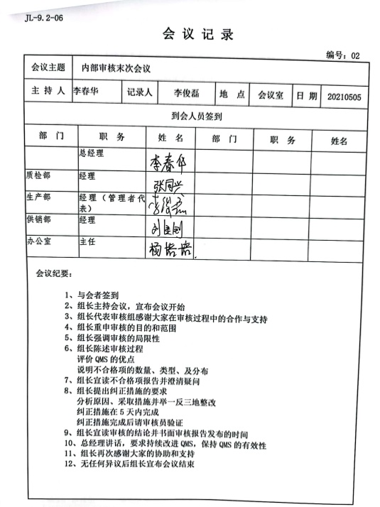  查看2021.5.5日总经理李春华审批的“内部审核报告”，描述了审核时间、审核目的、审核方式、审核依据、审核范围、审核概况、不合格项及其分布、审核结论，对管理体系的改进建议。结论：本公司质量管理体系是符合标准要求的，运行结果有效。  经查内部审核基本满足要求。  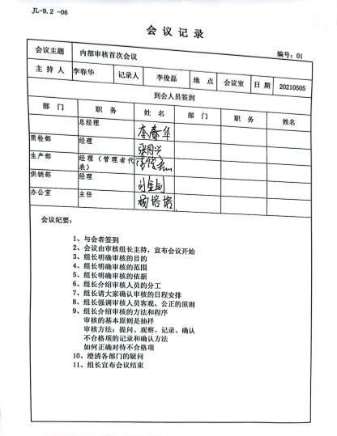
不合格和纠正措施 | Q10.2 | 组织编制了《纠正措施控制程序》，对纠正预防措施识别、评审、验证，事故事件报告、调查、处理等作了规定，其内容符合组织实际及标准要求。  查纠正措施实施情况：  对内审和管理评审提出的问题已采取了纠正预防措施。  查到2021.4.9日纠正/预防措施处理单，不符合事实“成品存在热转印图案不清楚现象”。进行了原因分析“烫印时间或温度不适合”，并制定了纠正措施“调整胶辊温度，减慢烫印时间”2021.4.10日经张同兴验证已解决。  体系运行以来公司按照体系的要求，通过制定运行控制程序、作业指导书、加强培训，以及开展管理评审活动等方式采取预防措施，防止不符合/不合格的发生，不符合得到了有效控制，人员质量意识有了明显提高，自体系运行以来，体系运行没有发现潜在的不符合，没有发生重大质量事故和投诉处罚。  组织纠正和预防措施的管理符合标准规定要求。

说明：不符合标注N

